四川省医疗保障信息大数据一体化平台药品和医用耗材招采管理子系统平台省际带量联动报价模块
操作指引

2025年5月
目录
第一章 使用须知 3
第二章 登录与退出系统 4
2.1 用户登录与退出 4
第三章 省际带量联动报价 6
3.1 上传承诺函 6
3.2 主品规选择 6
3.3 报价 6

第一章 使用须知
该产品用户手册包含了您在使用药品和医用耗材招采管理系统时所需了解的信息。手册中所出现的用户名称及相关数据均为系统测试数据，在本系统正式使用前将予以清除。
请对照列表检查您的操作系统是否符合下面的基本要求：
序号 | 硬件或软件 | 客户端最低配置
1 | CPU | 1.70GHz
2 | 内存 | 2GB
3 | 展示器 | 1024*768/256色分辨率
4 | 网络 | 1M带宽
5 | 浏览器 | 谷歌、360 极速浏览器、搜狗极速浏览器

第二章 登录与退出系统

2.1 用户登录与退出
- 登录
操作步骤：在浏览器中输入平台网址(https://ggfw.scyb.org.cn/hsa-local-prod/web/hallEnter/#/Index)，进入四川医保公共服务平台，如图2-1-1所示。输入账号密码后点击【登陆】按钮，进入系统，点击【招采企业服务】如图2-1-2所示
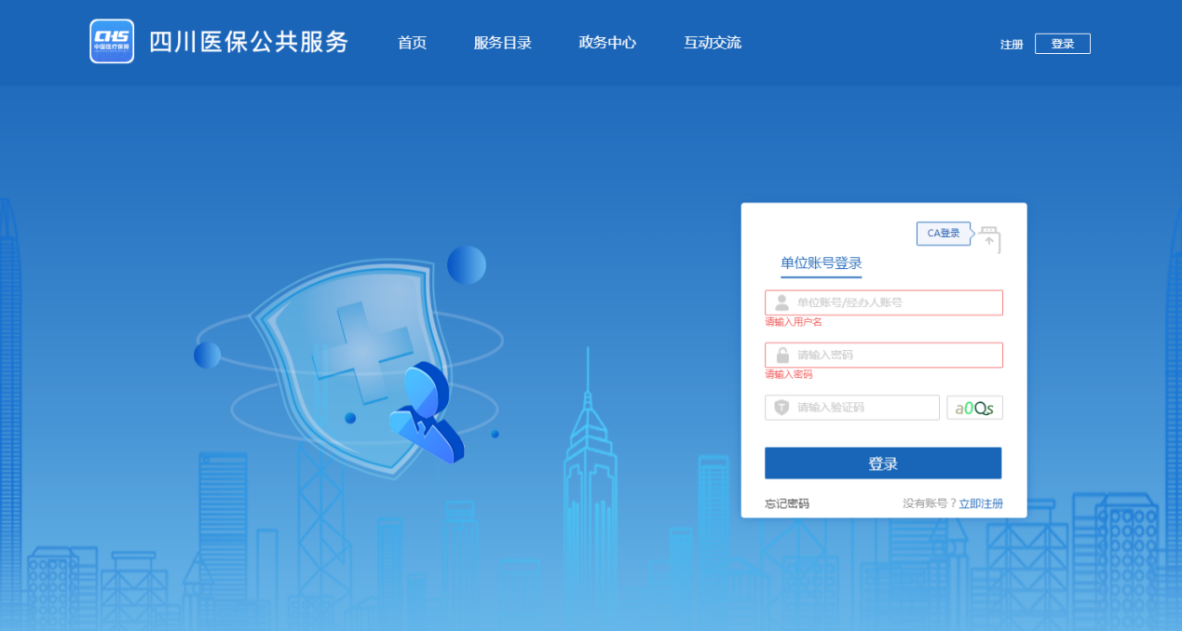
图2-1-1
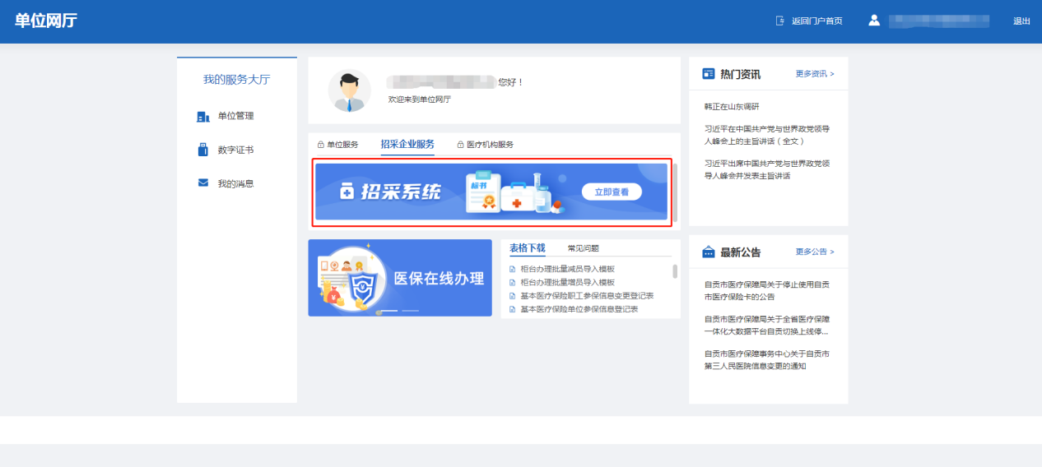
图2-1-2
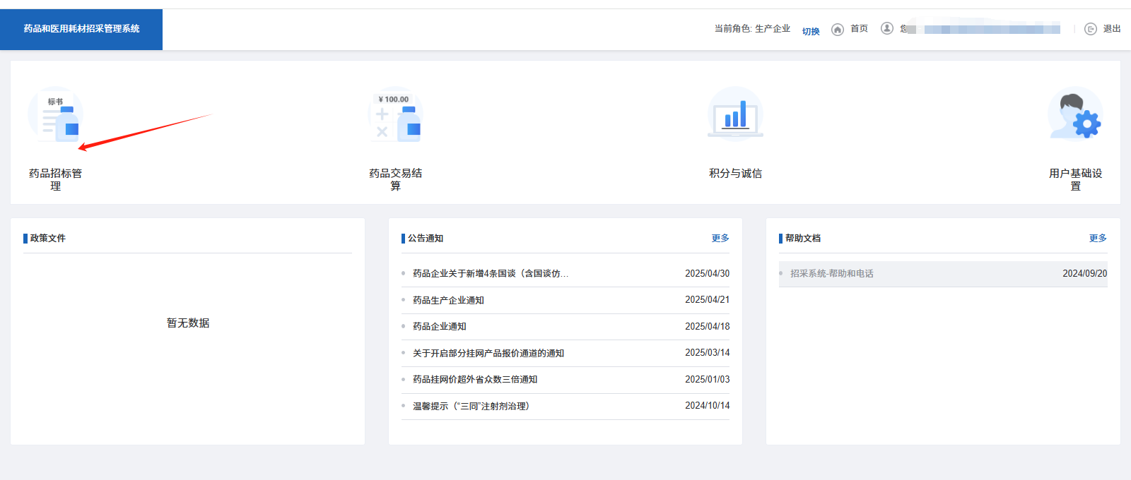
图2-1-3
- 退出
操作步骤：点击图2-1-3页面右上角的【退出】按钮，退出系统。

省际带量联动报价

3.1 上传承诺函
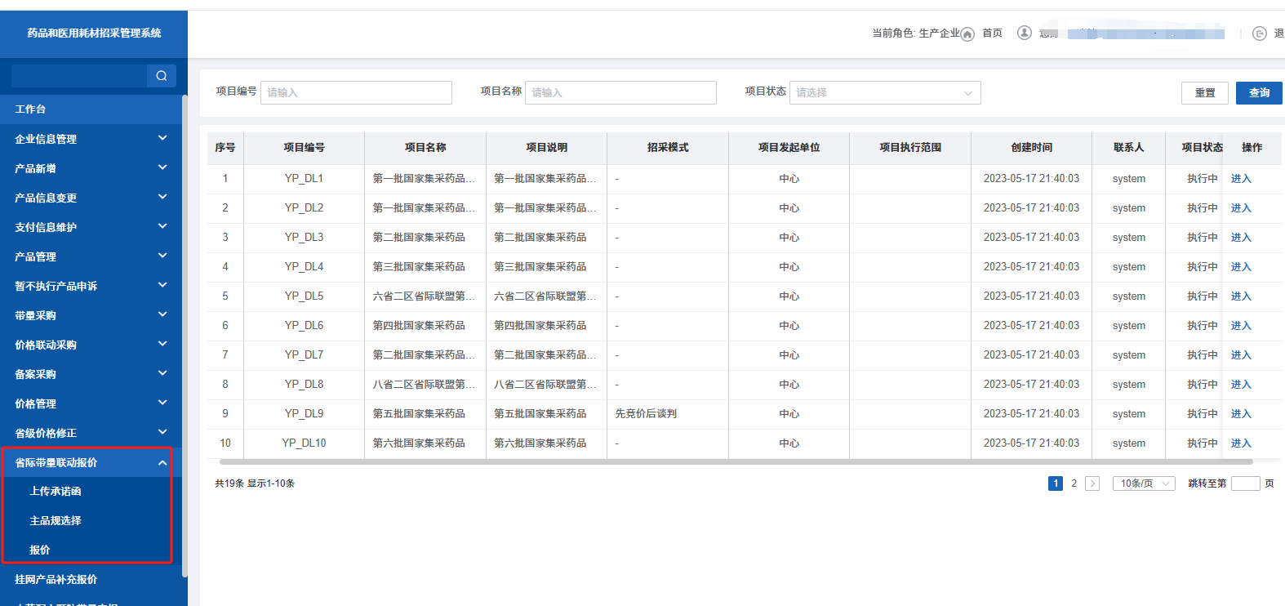

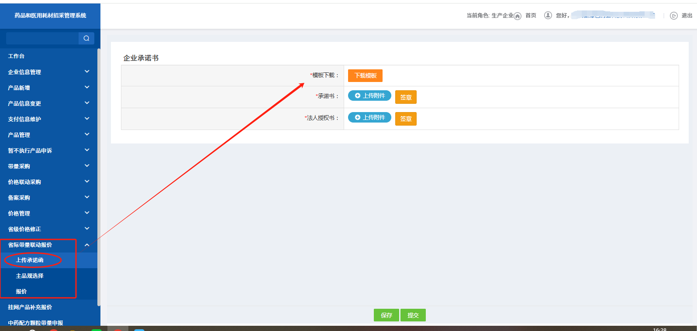

操作步骤：进入药品招标管理，点击【省际带量联动报价】下的，点击上传承诺函，跳转至企业承诺书及法人授权书上传页面。
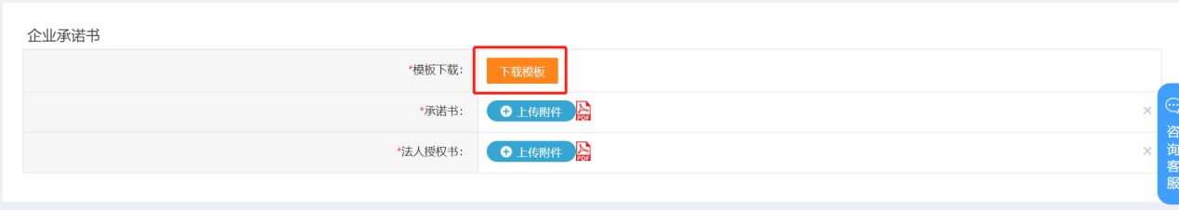
操作步骤：点击【下载模板】按钮，可下载承诺书模板进行填写。
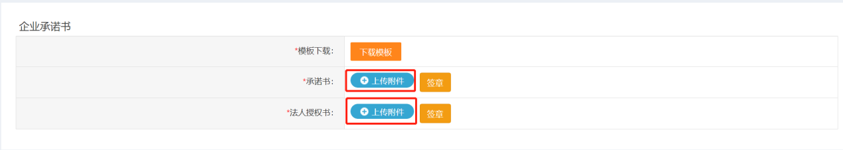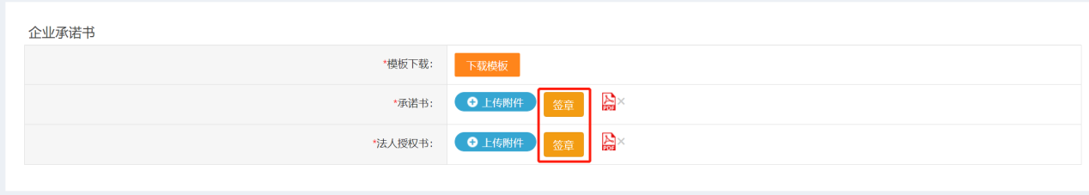
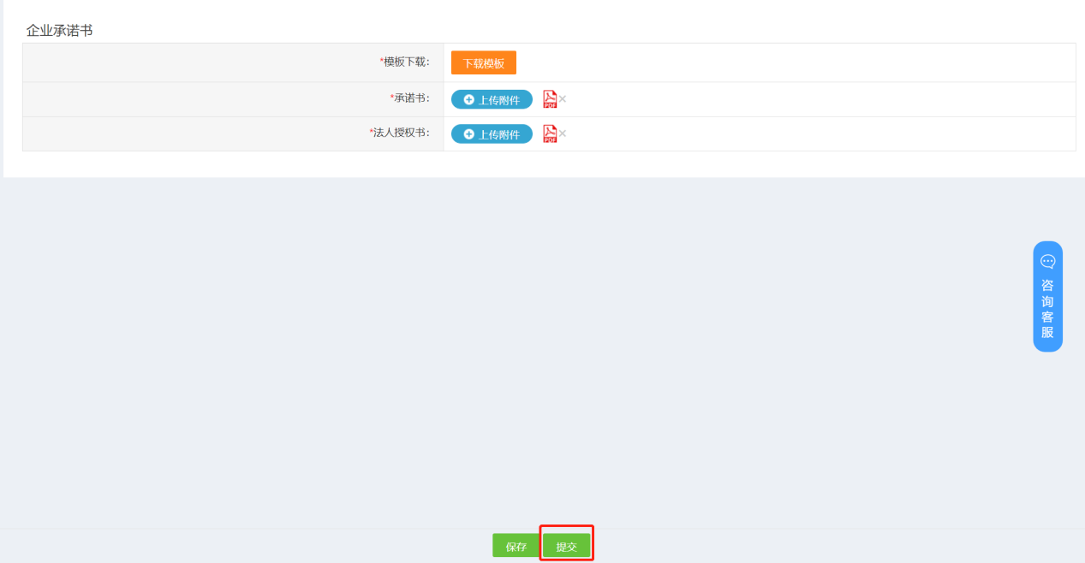
操作步骤：点击【上传附件】按钮，选择已填写完整的承诺书及法人授权书上传，上传后点击【签章】按钮，完成签章。此时可点击pdf附件，查看是否上传错误，若上传错误，请点击附件后的“×”，删掉该文件，重新上传附件。若未上传错误。点击【提交】按钮，完成承诺书及法人授权书的提交。

功能描述：本页面可下载承诺书模板并上传承诺书及法人授权书。

3.2 主品规选择
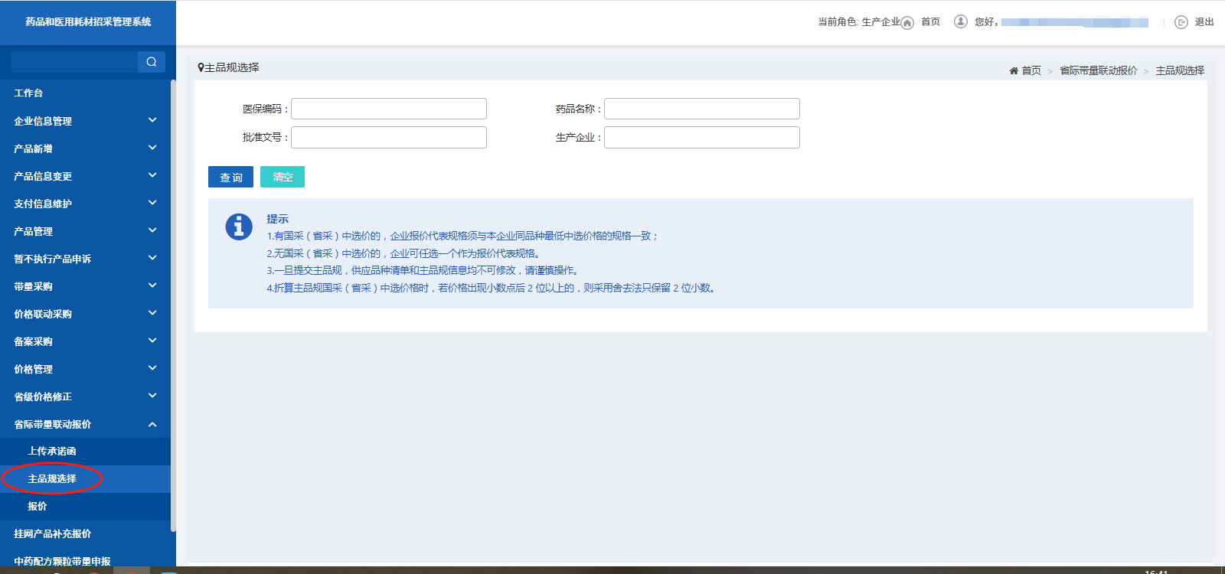
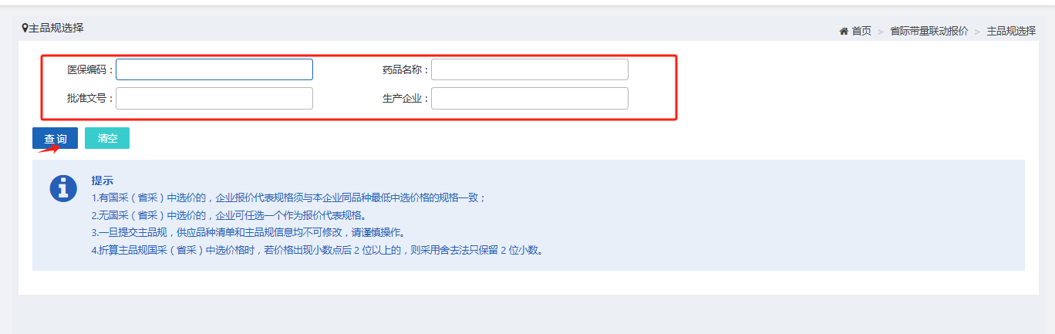
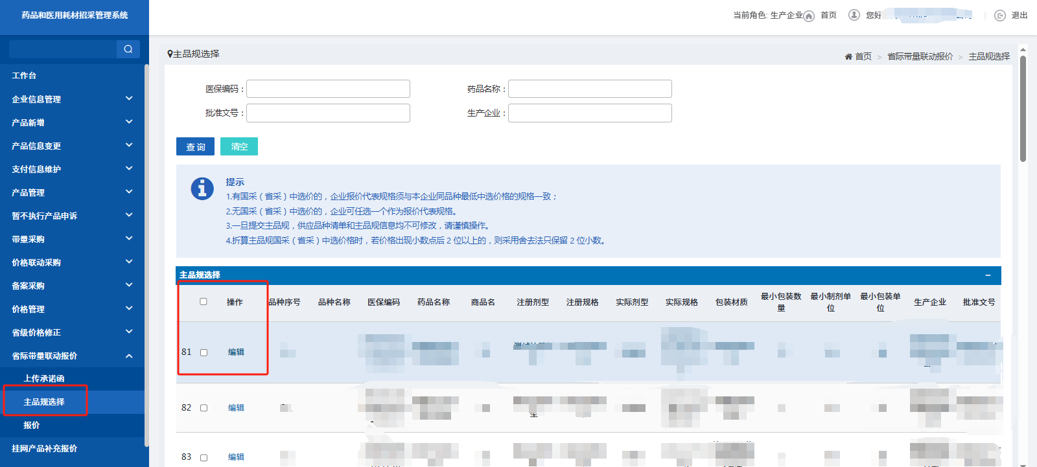
操作步骤：进入药品招标管理，点击【省际带量联动报价】下的，点击【主品规选择】，输入条件进行查询产品，点击【编辑】按钮，跳转主品规信息维护页面。
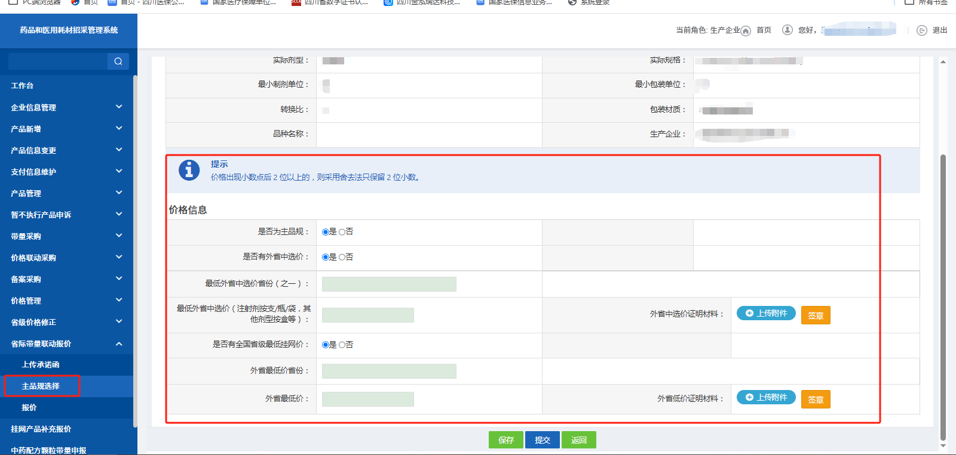
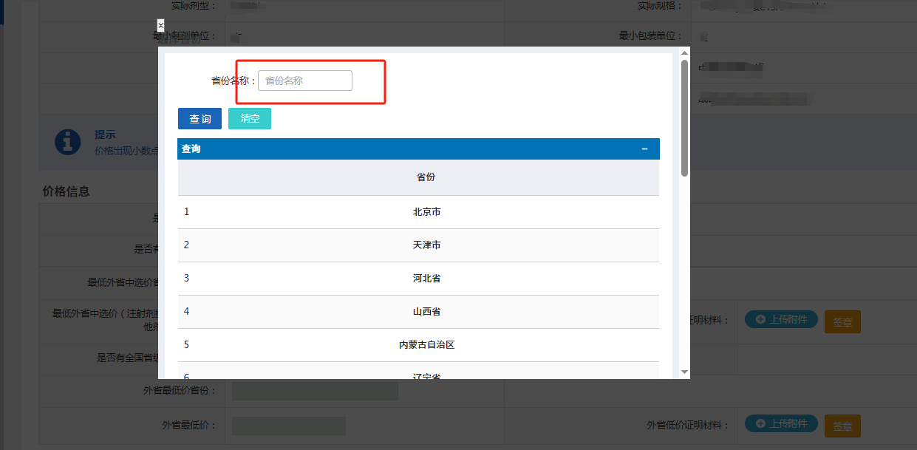
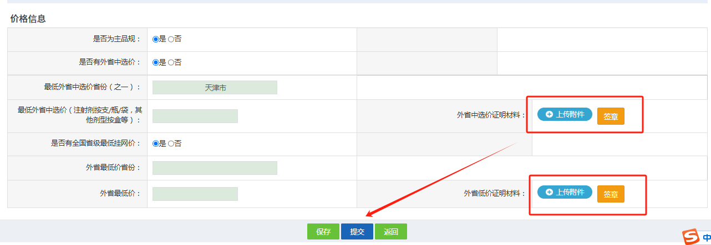
操作步骤：进入价格信息编辑页面，进行产品价格信息编辑，【最低外省中选价省份（之一）】；跳转至省份名称进行选择。点击【上传附件】按钮，选择已填写完整的证明材料进行上传，上传后点击【签章】按钮，完成签章。此时可点击pdf附件，查看是否上传错误，若上传错误，请点击附件后的“×”，删掉该文件，重新上传附件。若未上传错误。点击【提交】按钮，完成证明材料的提交。
注：“同品种只能设置一个主品规!”

3.3 报价
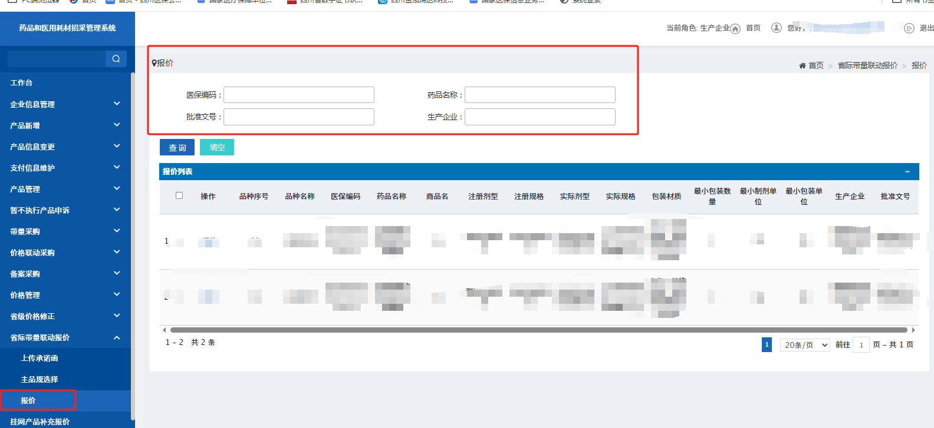
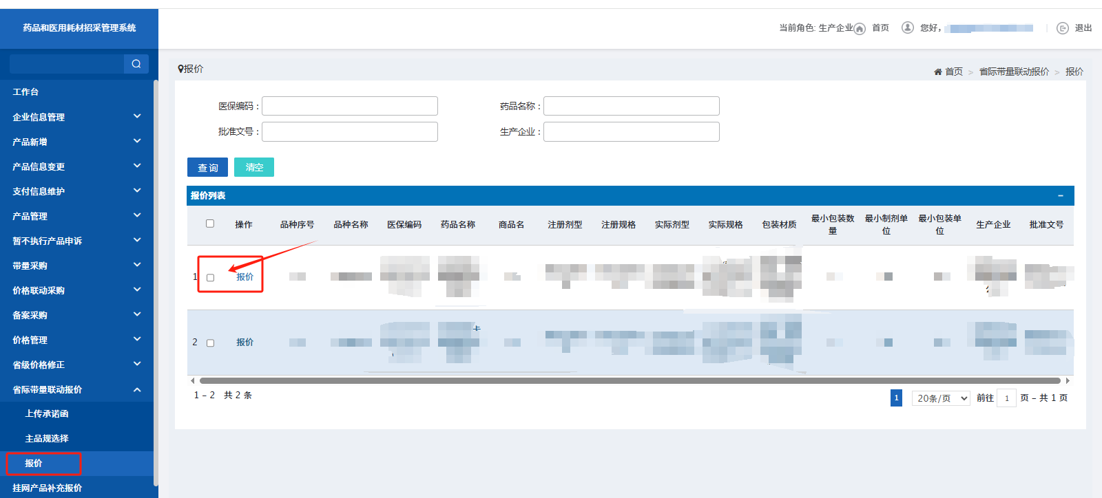
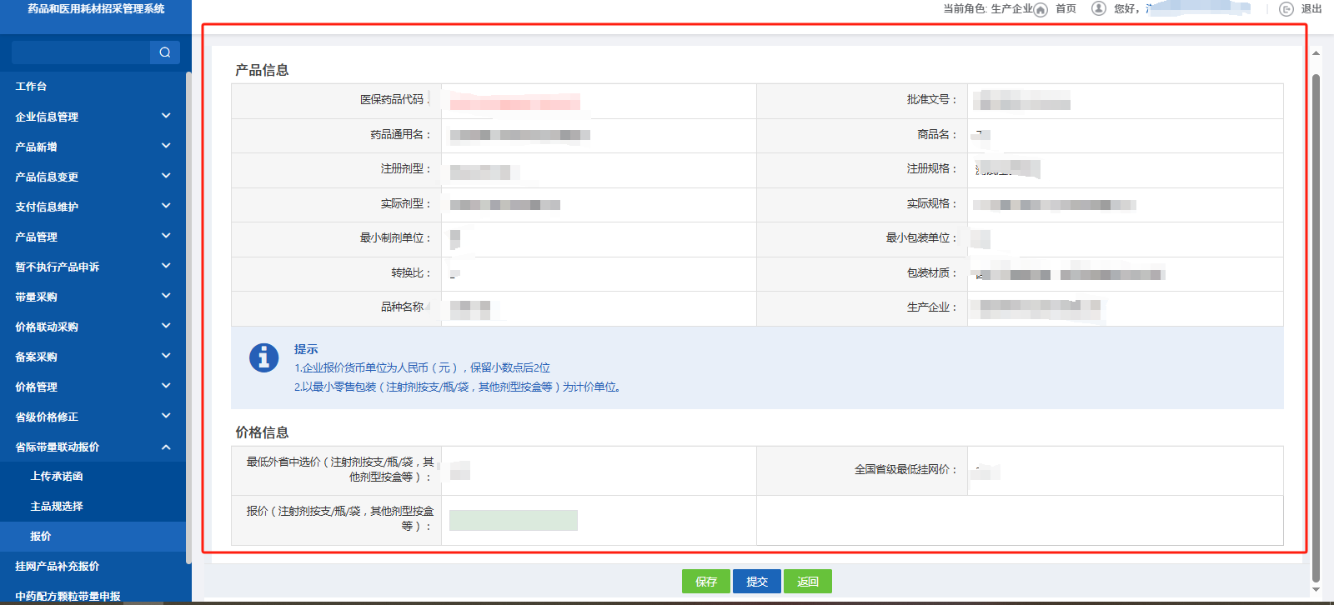
操作步骤：进入药品招标管理，点击【省际带量联动报价】下的，点击【报价】按钮，输入条件进行查询，勾选产品，点击【报价】按钮，跳转至产品报价页面，填写报价，【保存】按钮，保存的价格可再次修改；确定报价无误后，点击【提交】按钮，提交报价，提交的报价无法再次修改。
注：报价不能高于最低外省中选价，和全国省级最低挂网价。

